보도자료
2023년 8월 XX일
문의: Mediaroom@samtec.com

삼텍, 미국 펜실베이니아주 로이어스포드에 새로운 동축 케이블 및 RF 커넥터 제조시설 오픈

전자 상호 연결 솔루션 설계 및 제조 분야의 글로벌 리더인 삼텍(Samtec)은 미국 펜실베이니아주 로이어스포드(Royersford)에 최신 제조시설을 오픈했다고 발표했다. 이 제조시설은 항공우주/방위, 의료 기기, 데이터 통신, 자동차, 컴퓨터 반도체, 계측, 소비자 가전 등의 산업에 쓰이는 동축 케이블 및 RF 커넥터를 전문적으로 생산할 예정이다.

삼텍의 새로운 제조시설 소개
이번에 개소한 최첨단 제조시설은 전 세계 40개 이상의 지사를 보유한 삼텍의 광범위한 생산 네트워크에서 가장 최근에 추가된 시설이다. 24,000평방피트 규모의 이 공장은 삼텍이 수십 년간 쌓아온 경험과 업계 최고의 기술을 활용하여 고품질 동축 케이블 및 RF 커넥터를 생산할 예정이다.
새로운 펜실베니아 공장은 시간이 지남에 따라 향상된 안정성과 유연성을 제공하고 위상 길이, 지연, 손실 및 차폐 효과에 대한 업계의 일반적인 고민거리를 해결하는 차세대 정밀 RF 케이블 어셈블리를 개발을 담당한다. 특히 삼텍의 CI 색인 주황색으로 채색된 세 가지 새로운 RF 케이블 제품군은 애플리케이션과 민감한 비용 문제의 균형을 맞추는 것을 목표로 하고 있다. 한눈에 알아볼 수 있는 이 주황색 삼텍 케이블은 미국 펜실베이니아주 로이어스포드에 있는 새로운 시설과 오리건주 윌슨빌(Wilsonville)에 있는 삼텍 공장에서 제조될 예정이다.
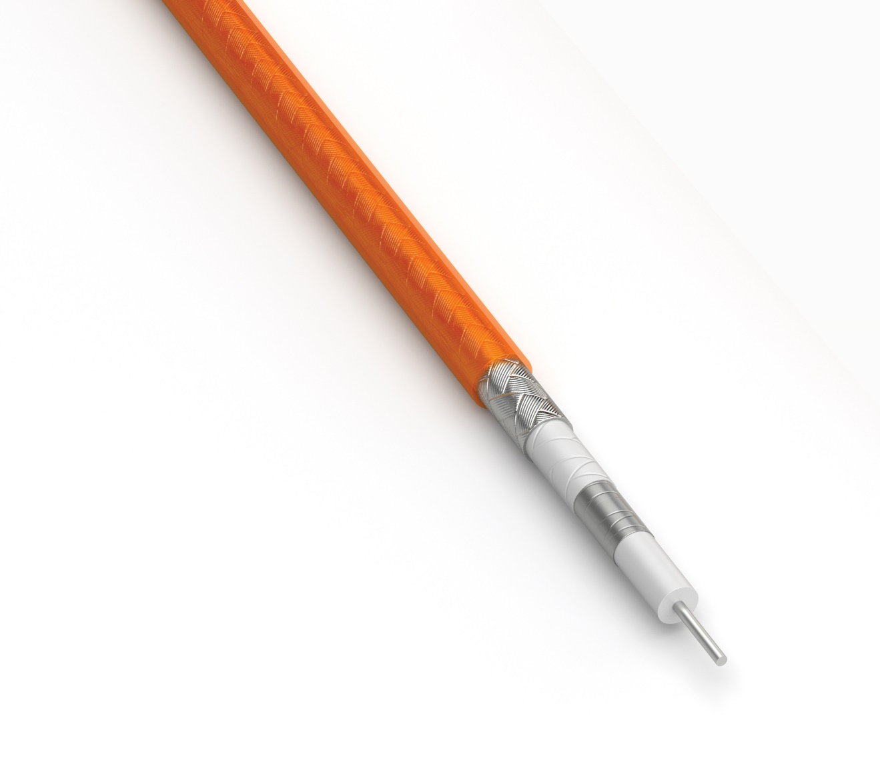
새로운 펜실베니아 케이블 제조시설에는 생산 공정에 풍부한 지식과 경험을 갖고 있는 고도로 숙련된 케이블 및 RF 전문가들이 근무한다. 이 시설은 재료 과학 및 신호 무결성 분야의 최신 기술 발전을 활용하여 차세대 제품을 개발하는 데 중점을 두고 있다. 삼텍은 이 새로운 시설이 고품질 제품과 서든 서비스(Sudden Service®)를 제공하고자 하는 고객의 요구를 지원하는 데 핵심적인 역할을 할 것으로 확신한다.

삼텍의 브라이언 비치치(Brian Vicich) CTO는 "군사/항공, 소비자, 의료 및 열악한 환경을 위한 케이블 및 RF 커넥터 제품군을 확장할 수 있는 삼텍의 새로운 제조시설 오픈 소식을 발표하게 되어 기쁘게 생각한다”며 “이번 신규 제조 공장을 오픈함으로써 고객에게 강력한 제품 및 기술 솔루션을 제공하는 것은 물론, 상호 연결(interconnect) 산업의 기술 발전을 선도하기 위한 삼텍의 지속적인 노력을 강화할 수 있을 것"이라고 말했다.

삼텍과 삼텍의 제품 및 서비스에 대한 자세한 정보는 www.samtec.com 에서 확인할 수 있다.
삼텍 또는 다른 삼텍 지사에서 제공하는 채용 기회에 대한 자세한 정보는 www.samtec.com/careers 에서 확인할 수 있다.

삼텍(Samtec, Inc.) 회사 소개
1976년에 설립된 삼텍은 고속 보드간(board-to-board), 고속 케이블, 미드 보드 및 패널 광학, 정밀 RF, 유연한 스태킹 및 마이크로/러기드 부품 및 케이블을 포함한 다양한 전자 인터커넥트 솔루션 라인을 제공하는 9억5000만달러 규모의 비상장 제조기업이다.
삼텍 테크놀로지 센터는 베어 다이에서 100미터 떨어진 인터페이스까지, 그리고 그 사이의 모든 인터커넥트 지점에 이르는 시스템의 성능과 비용 두 가지를 모두를 최적화시키는 기술, 전략, 제품을 개발 및 최첨단화 하는데 전념하고 있다. 삼텍은 전세계 40여곳의 지사 운영과 125개국에서의 제품 판매를 통해 뛰어난 고객 서비스를 실천하며 글로벌 시장에서의 입지를 다지고 있다.
상세 정보는 http://www.samtec.com참조.

